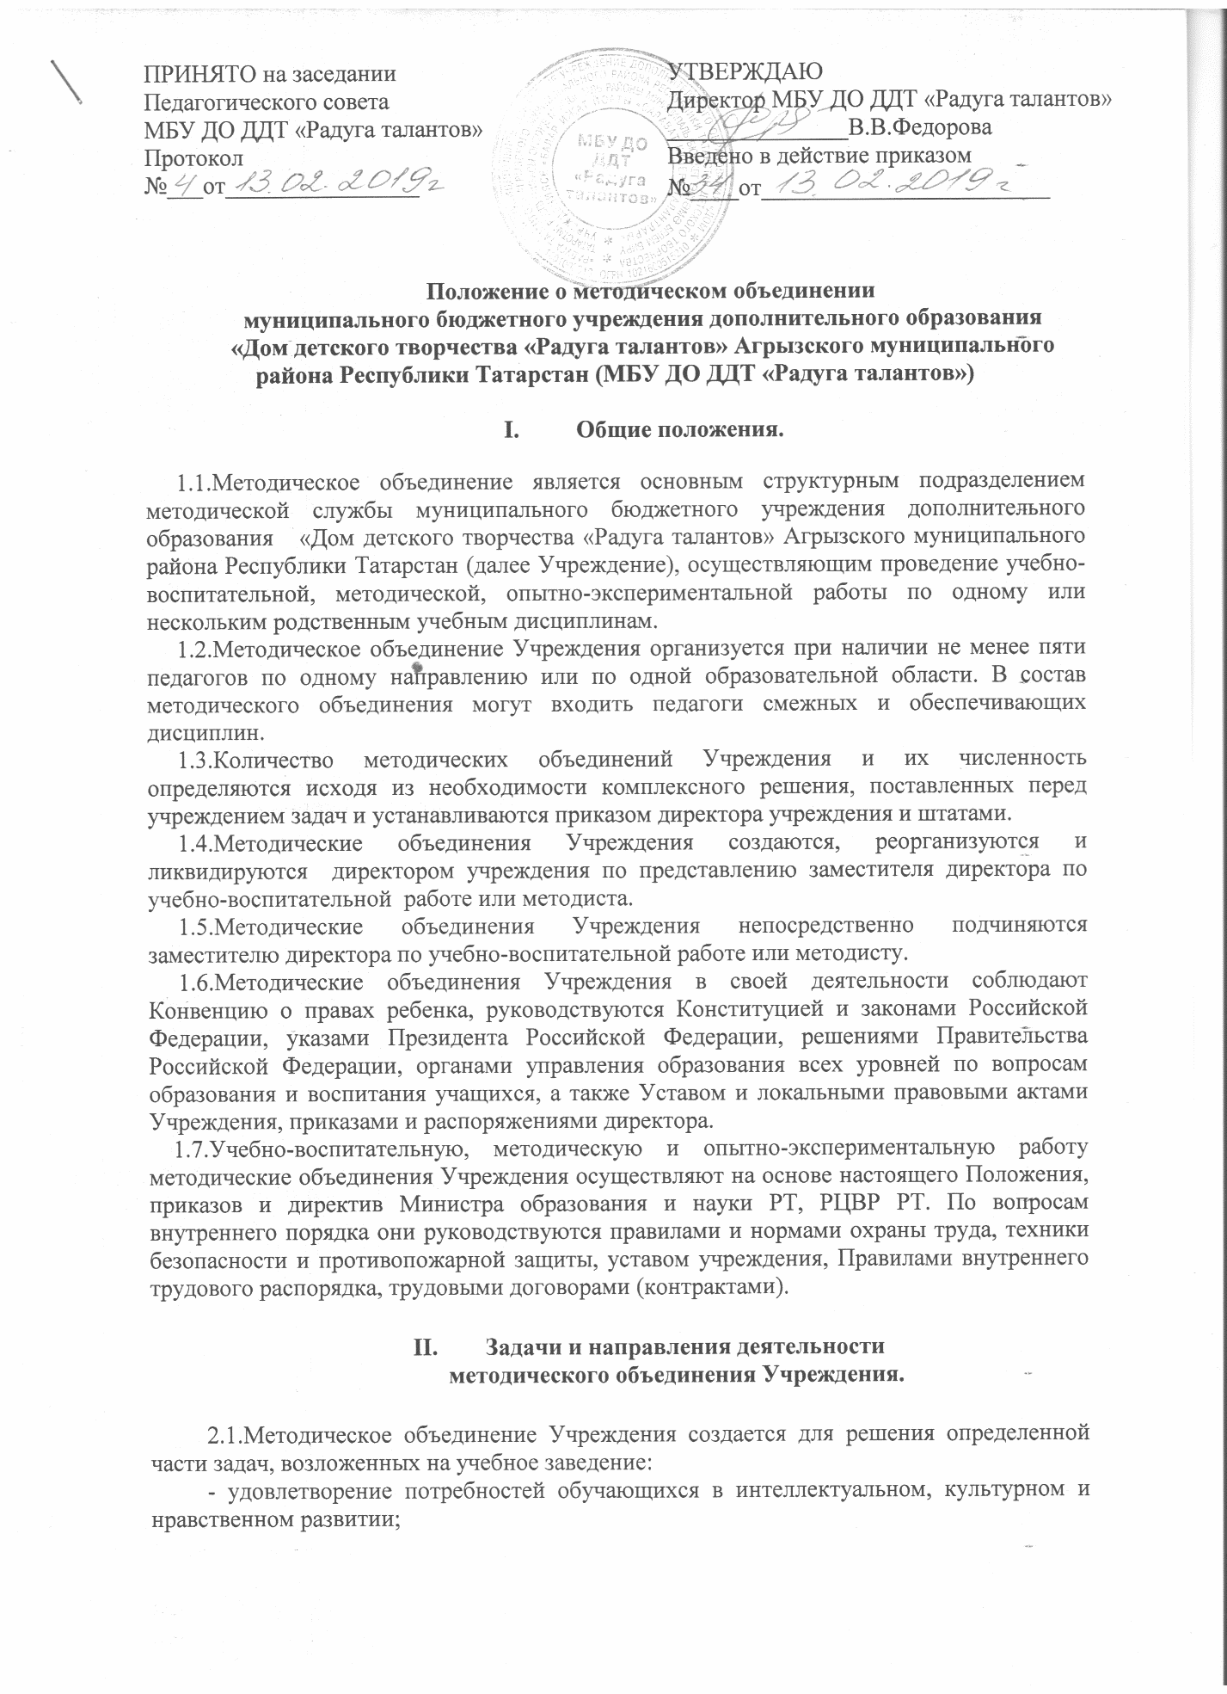

- изучение опыта работы родственных МО других учебных заведений и обмен опытом этой работы;
- выбор и организация работы наставников с молодыми специалистами и малоопытными педагогами;
- разработка положений о проведении конкурсов, олимпиад, выставок, соревнований по направлениям деятельности.

- Работа методического объединения Учреждения.

3.1.Возглавляет методическое объединение Учреждения (далее МО) председатель, назначаемый директором Учреждения из числа наиболее опытных педагогов по согласованию с членами МО.
3.2.Работа МО проводится в соответствии с планом работы на текущий учебный год. План составляется председателем МО, рассматривается на заседании МО, утверждается директором Учреждения.
3.3.Заседания МО Учреждения должны проводиться не реже 2 раз в полугодие. По обсуждаемым на заседании вопросам принимаются рекомендации, которые фиксируются в журнале протоколов. Рекомендации подписываются председателем МО.

IV. Документация методического объединения Учреждения.

Для нормальной работы в МО должны быть следующие документы:
1.Приказ о назначении на должность председателя методического объединения Учреждения.
2.Положение о МО.
3.Анализ работы за прошедший год.
4.Тема методической работы, ее цель, приоритетные направления и задачи на новый учебный год.
5.План работы МО на текущий учебный год.
6.Банк данных о педагогах МО: количественный и качественный состав (возраст, образование, специальность, предмет, общий стаж и педагогический, квалификационная категория, награды, звание, домашний телефон).
7.Сведения о темах самообразования педагогов.
8.Перспективный план аттестации педагогов дополнительного образования.
9.График прохождения аттестации педагогов МО на текущий год.
10.График проведения открытых занятий и массовых мероприятий.
11.Адреса профессионального опыта МО.
12.Образовательные программы по направлениям.
13.Информация об образовательных программах и их учебно-методическом обеспечении по предмету.
14.Календарно- тематическое планирование по предмету.
15.План работы с молодыми и вновь прибывшими специалистами в МО.
16.Протоколы заседаний МО.

V. Права методического объединения Учреждения.

5.1.Методическое объединение Учреждения имеет право:
- организации и проведения на высоком профессиональном уровне учебно-воспитательной, методической и опытно-экспериментальной работы по одной или нескольким родственным дисциплинам;
- совершенствования методики проведения различных видов занятий и их учебно-методического и материально-технического обеспечения;
-повышения педагогической квалификации педагогов дополнительного образования;
- проведения педагогических экспериментов;
-организации и проведение работы по профессиональной ориентации учащихся и подготовка их к поступлению в высшие учебные заведения.
5.2.Основные формы работы в методическом объединении Учреждения:
-проведение педагогических экспериментов по проблемам методики обучения и воспитания учащихся и внедрение их результатов в образовательный процесс;
-круглые столы, совещания и семинары по учебно-методическим вопросам, творческие отчеты педагогов и т.п.;
-заседания методических объединений по вопросам методики обучения и воспитания;
-открытые занятия и массовые мероприятия по направлениям деятельности Учреждения;
-лекции, доклады, сообщения и дискуссии по методике обучения и воспитания, вопросам общей педагогики и психологи;
-изучение и реализация в учебно-воспитательном процессе требований руководящих документов, передового педагогического опыта;
- взаимопосещение занятий;
- контроль за качеством проведения учебных занятий.
5.3.Основные направления деятельности методического объединения Учреждения:
- анализ результатов образовательной деятельности по направлениям;
- разработка авторских программ;
-подготовка и обсуждение рукописей учебно-методических пособий и дидактических материалов по предметам;
-проведение открытых занятий и открытых массовых мероприятий по направлениям деятельности;
-подготовка и обсуждение докладов по вопросам методики преподавания предметов, повышения квалификации и квалификационного разряда педагогов дополнительного образования;
-обсуждение методики проведения отдельных видов учебных занятий и содержания дидактических материалов к ним;
-рассмотрение вопросов организации, руководства и контроля исследовательской работой учащихся;
-взаимные посещения занятий как внутри МО, так между педагогами различных методических объединений с целью обмена опытом и совершенствования методики преподавания учебных предметов;
-совместные заседания с родственными и взаимообеспечивающими МО в целях обмена работы;
-готовить предложения и рекомендовать педагогов для повышения квалификационного разряда;
-выдвигать предложения об улучшении учебного процесса в Учреждении;
-ставить вопрос о публикации материалов о передовом педагогическом опыте, накопленном в методическом объединении;
-ставить вопрос перед администрацией Учреждения о поощрении педагогов за активное участие в экспериментальной деятельности;
- рекомендовать педагогам различные формы повышения квалификации;
- вносить предложения по организации и содержанию аттестации педагогов;
-выдвигать от МО педагогов для участия в конкурсах «Сердце отдаю детям», «Педагогический дебют» и др.

